* **Hypothesis**

1. 몸무게에 따라 먹는 양이 달라질 것
2. 포만감에 따라 먹는 양이 달라질 것
3. 몸무게와 포만감의 상호작용에 따라 먹는 양이 달라질 것

$df_{total}$ = 80-1=79

 = (20 – 1) \* 4 = 76

$df_{between}$ = 4-1=3

 = 2 – 1 = 1

$df_B$ = 2-1=1

 = 3($df_{between}$) – (1($df_A$) + 1) = 1

$SS_{total}$ = 520($SS_{between}$)+5396($SS_{within}$)=5916

$SS_{within}$ = 1540+1270+1266=5396

$SS_{between}$ = 5916($SS_{total}$) – 5396($SS_{within}$) = 520

$SS_A$ = [(740)^2]/40 + [(700)^2]/40 – 25920 = 20

$SS_B$ = [(780)^2]/40 + [(660)^2]/40 – 25920 = 180

$SS_{AxB}$ = 520($SS_{between}$) – 20($SS_A$) – 180($SS_B$) = 320

$MS_{A}$ = $SS_A$/  = 20/1 = 20

$MS_{B}$ = $SS_B$/ $df_B$ = 180/1 = 180

$MS_{AxB}$ = $SS_{AxB}$/  = 320/1 = 320

$MS_{Within}$ = $SS_{within}$/  = 520/76 = 71

$F_{A}$ = $MS_{A}$/ $MS_{Within}$ = 20/71 = 0.2816901408450704

$F_{B}$ = $MS_{B}$/ $MS_{Within}$ = 180/71 = 2.535211267605634

$F_{AxB}$ = $MS_{AxB}$/ $MS_{Within}$ = 320/71 = 4.507042253521127

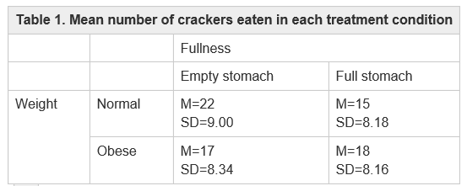

|  |  |  |  |  |
| --- | --- | --- | --- | --- |
| Result | | | | |
| Source | SS | Df | MS | F |
| Between Treatment | 520 | 3 |  |  |
| Factor A(Weight) | 20 | 1 | 20 | 0.2816901408450704 |
| Factor B(fullness) | 180 | 1 | 180 | 2.535211267605634 |
| AxB interaction | 320 | 1 | 320 | 4.507042253521127 |
| Within Treatment | 5396 | 76 | 71 |  |
| Total | 5916 | 79 |  |  |
| Weight x fullness factorial design | | | | |

* **Statistical Decision**

Fcrit의 근삿값은 4이다. FA와 FB는 4보다 작아 몸무게나 포만감이 먹는 양에 영향을 끼치진 않는다. FAxB는 4보다 커 몸무게와 포만감이 상호 작용을 하면 먹는 양에 영향을 끼친다.

* **Result**

1. 몸무게에 따라 먹는 양이 달라지지 않음

2. 포만감에 따라 먹는 양이 달라지지 않음

3. 몸무게와 포만감의 상호작용에 따라 먹는 양이 달라짐.